Γράψε τις ώρες με διαφορετικό τρόπο
όπως το παράδειγμα.
2:00 μ.μ. → | 14:00
3:30 π.μ. → | 03:30
5:30 μ.μ. →
7:45 μ.μ. →
1:15 π.μ. → | 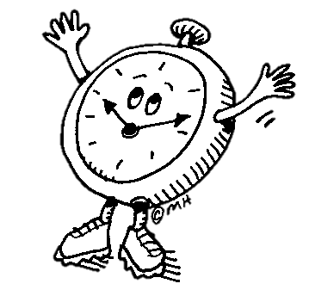
← | 15:00
← | 07:15
← | 02:00
← | 16:30
← | 09:45

Γράψε τις ώρες με διαφορετικό τρόπο
όπως το παράδειγμα.
2:00 μ.μ. → | 14:00
3:30 π.μ. → | 03:30
5:30 μ.μ. →
7:45 μ.μ. →
1:15 π.μ. →
← | 15:00
← | 07:15
← | 02:00
← | 16:30
← | 09:45

